ЛГТУ-9.06 |  | Тренажер "Жим от плеч"
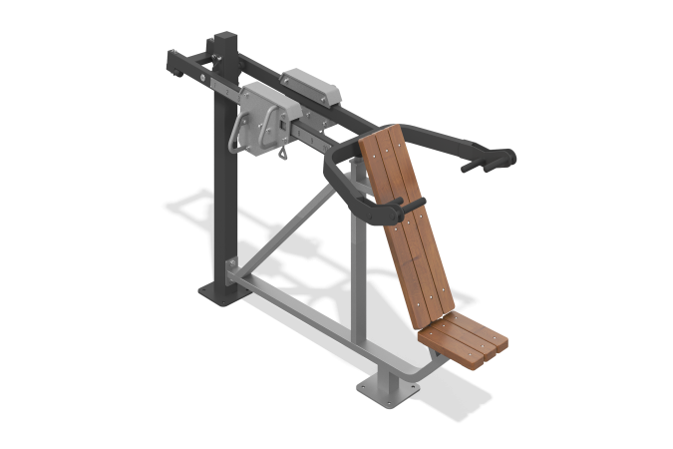

Размеры, мм: | 920x2280x1380 | Вес, кг: | 215
Характеристики материалов
Материалы: металл, строганая доска сосны, пластик.
Тренажер крепится к опорному столбу из стальной профильной трубы 100 мм х 100 мм с толщиной стенки 4 мм, стального листа толщиной 10мм.
Основная рама тренажера сварная, опора рамы выполнена из стальной профильной трубы 80 х 80 мм с толщиной стенки 3 мм, стального листа толщиной 10 мм. Основная конструкция рамы тренажера выполнена из изогнутой дорновым методом, исключающим деформацию поверхности трубы в виде волн и заломов в местах изгиба, стальной профильной трубы 80 х 40 мм с толщиной стенки 3 мм, обвязана стальными пластинами толщиной 8 и 10 мм.
Упражнение выполняется сидя, путем передачи усилия с рукояток для жима, имеющих общую сварную конструкцию с подвижным рычагом, на котором перемещается груз.
Подвижный рычаг с рукоятками является сварным выполнен из прямой и изогнутой дорновым методом, исключающим деформацию поверхности трубы в виде волн и заломов в местах изгиба, стальной профильной трубы 80 х 40 мм с толщиной стенки 3 мм и стального листа толщиной 6 мм. Рычаг оснащён двумя парами рукояток для хвата. Рукоятки выполнены из стального прутка диаметром 25 мм. В местах хвата на рукоятках имеются накладки, выполненные из материала EVA (этиленвинилацетат).
Подвижный рычаг, на котором перемещается груз, является сварным, выполнен из стальной профильной трубы 80 х 40 мм с толщиной стенки 3 мм. Крепится к опорному столбу и системе вспомогательных рычагов при помощи валов, выполненных из прутка стального диаметром 48мм, и стального листа толщиной 10мм. Для удобства использования на боковой поверхности рычага имеется металлический индикатор положения с цифрами.
На конце рычага с грузом присутствует ограничитель, служащий ограничителем, движения груза, выполненный из трубы стальной профильной трубы 50 х 50 мм с толщиной стенки 3 мм, и упором из стальной трубы диаметром 48 мм с толщиной стенки 2,8 мм.
Тренажер снабжен механизмом регулирования нагрузки.
Отягощение выполнено в виде набора сварных стальных листов толщиной 10мм и полосы стальной 10х100мм, с системой для обеспечения плавного хода. Подвижный груз имеет возможность фиксации в десяти положениях для увеличения сопротивления (нагрузки). Масса механизма 50 кг. Подвижный груз имеет хват удобной формы и простой механизм фиксации его в определенных местах. Для перемещения груза достаточно нажать рычаг, установить груз в желаемой точке, отпустить рычаг. Предусмотрена дополнительная страховочная фиксация отягощения нержавеющим винтом. Тренажер оборудован двумя подвижными грузами.
Для увеличения антикоррозийных свойств металлические элементы покрыты жидким цинконаполненным грунтом.
На все металлические элементы нанесено порошковое антивандальное декоративное покрытие путем пневмоэлектростатического распыления. Толщина слоя покрытия 80-150 мкм.
Сиденье и спинка выполнены из строганной доски хвойных пород ГОСТ8486-86, сушка с обработкой защитными материалами для обеспечения прочности и износостойкости во внешней среде.
В местах хвата на рукоятках имеются накладки, выполненные из материала EVA.
Крепеж тренажера оцинкованный.
Тренажер имеет отверстия диаметром не менее 14 мм для его крепления к площадке.

